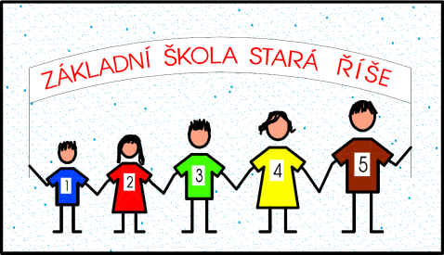
Základní škola a Mateřská škola Stará Říše,
příspěvková organizace
588 67 Stará Říše 41

tel.: 567377615
e-mail : zs.stararise@tiscali.cz

Ve Staré Říši 24. 5. 2019
Č. j. ZŠ SŘ: 72/2019
Rozhodnutí

Mateřská škola, jejíž činnost vykonává Základní škola a Mateřská škola Stará Říše, příspěvková organizace, 588 67 Stará Říše 41, rozhodla svojí ředitelkou podle ustanovení § 46, § 165, odst. 2, písm. e), § 183 odst. 1 zákona č. 561/2004 Sb., o předškolním, základním, středním, vyšším odborném a jiném vzdělávání (školský zákon), v platném znění, a v souladu se zákonem č. 500/2004 Sb., správní řád, v platném znění, takto:

Dítě uvedené pod registračním číslem

se přijímá se nepřijímá

01/2019 02/2019
03/2019 04/2019
05/2019 11/2019
06/2019
07/2019
08/2019
09/2019
10/2019
12/2019

od školního roku 2019/2020 k předškolnímu vzdělávání v mateřské škole, jejíž činnost vykonává Základní škola a Mateřská škola Stará Říše, příspěvková organizace.

Odůvodnění:
Řízení o přijetí bylo zahájeno na základě žádostí zákonných zástupců dětí.

Poučení:
Proti tomuto rozhodnutí lze podat odvolání do 15 dnů ode dne jeho zveřejnění. Odvolání se podává u ředitele základní školy, jejíž činnost vykonává Základní škola a Mateřská škola Stará Říše, příspěvková organizace a rozhoduje o něm Krajský úřad kraje Vysočina.

Mgr. Ilona Kazdová
ředitelka školy

